**我当安全宣传员**

**一、学习目标**

安全，是我们生活中永恒的主题。在本次活动中，将以安全宣传为主题引领同学们牢固树立"珍爱生命、保护自我"的意识；能够学会制订具体可行的宣传方案，开展宣传服务活动，争当安全宣传“小达人”。

**二、知识和能力要点**

1.查找资料，并分类整理出安全知识。

2.学会制订宣传服务活动计划。

3.能够依据计划开展安全知识宣传活动。

**三、实践活动**

**（一）活动准备**

在进行宣传活动之前，我们应该先了解一下家庭成员安全意识与安全常识的情况。根据调查的结果，再来确定如何向大家进行宣传以及宣传哪些方面的内容。

1.家庭安全意识小调查。

你可以问问家人，他们对哪方面安全知识不了解，想深入学习。

|  |  |  |  |
| --- | --- | --- | --- |
| 交通安全类 | 游泳安全类 | 游戏安全类 | 饮食安全类 |
| 外出旅游安全类 | 家庭用电安全类 | 家庭防火安全类 | 居家疫情防控类 |

2.根据调查的结果，进行分析研究。

|  |  |
| --- | --- |
| 调查主题 |  |
| 被调查人 |  |
| 调查结果 |  |
| 调查分析 |  |

**（二）活动实施**

根据调查的结果，在宣传活动之前选择一个宣传主题，做好宣传活动的计划，保证活动能够顺利实施：例如确定主题为居家疫情防控类。

在开展宣传活动前，同学们首先对宣传的主题、内容、对象、方式等做到心中有数，明确通过宣传达成的活动目标，使活动更富有实效。（可参考下表进行内容设计）

|  |  |  |  |  |
| --- | --- | --- | --- | --- |
| 宣传主题 | 宣传内容 | 宣传方式 | 宣传时间 | 宣传人 |
| 居家疫情防控知识 | 保持居室空气流通，每日至少通风两次，一次30分钟。家居以清洁为主，预防性消毒为辅，避免过度消毒。尽量安排在家就餐，使用公筷公勺或分餐制。疫情期间，减少不必要的外出，不去人群聚集处，不聚餐访友。若有发热（腋温>=37.3摄氏度）、咳嗽、呕吐、腹泻等不适症状，立即告知家人，及时就医，不带病上学上班。 | 讲座、研讨、交流 | 周末 | 自己 |

**（三）活动交流**

请将自己参与此次活动的感想和收获记录下来，与同学及老师进行交流分享。

|  |  |
| --- | --- |
| 宣传主题 |  |
| 宣传方式 |  |
| 收获与体会 |  |
| 下次宣传活动可以这样改进 |  |

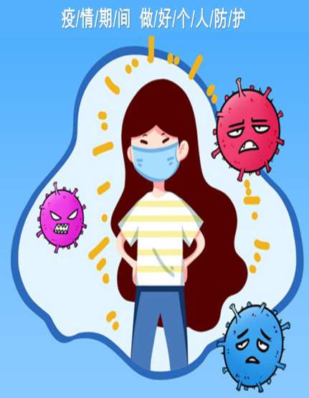 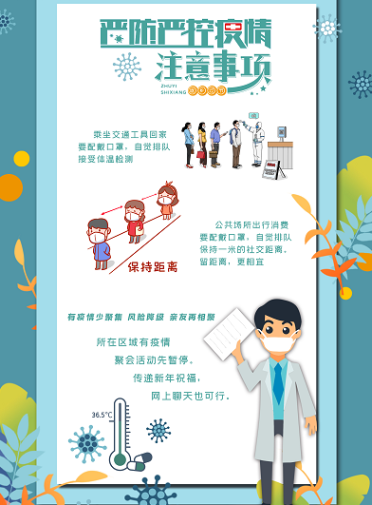

我们可以通过不同的方式把安全宣传分享给同学们。利用网络通讯工具（如微信、电子邮箱等）把自己安全宣传的主题内容发送给同学们，并借助网络通讯工具进行沟通交流。还可以使用网络会议软件（如腾讯、钉钉等）开展班级安全宣传交流会。

**四、资源链接**

本节课来自教育科学出版社2018年第二版综合实践活动四年级下册，主题一《安全自护我能行》--第三节课《我当安全宣传员》P12-16页